Рабочая карточка урока. ФИ_______________________________________________________________
1). Входной тест
Вопрос | № 1 | № 2 | № 3 | № 4 | № 5 | оценка
Ответ

2). Выходной тест
Вопрос | № 1 | № 2 | № 3 | № 4 | № 5 | оценка
Ответ

3) Урок понравился, потому что______________________________________
Урок не понравился, потому что______________________________________
Я узнал нового_____________________________________________________
Я повторил________________________________________________________
Я работал_________________________________________________________
4) Если вы поняли материал, можете его рассказать и объяснить, то поставьте себе “5”. Если материал поняли, но есть некоторые сомнения в том, что вы сможете его воспроизвести, то “4”. Если материал усвоен слабо, то “3”.
ОЦЕНКА: _______________________________________________________

Спасибо за работу на уроке и честные ответы!

Группа 1.
Измерение силы тока в различных участках электрической цепи
- Определите и запишите цену деления амперметра в тетрадь.
- Соберите электрические цепи по схемам.
- Измерьте при помощи амперметра силу тока.
- Запишите показания приборов (три значения силы тока).
- Сравните все полученные показания амперметра. Напишите вывод.
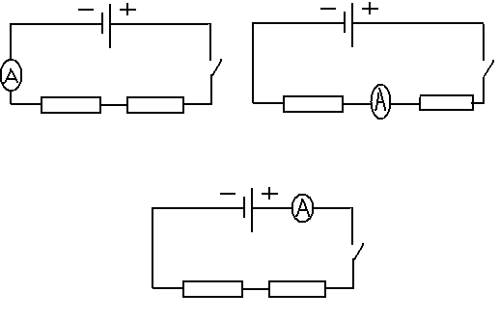

ВНИМАНИЕ: Амперметр включают в цепь последовательно!

Группа 2.
Измерение напряжения на различных участках электрической цепи
- Определите и запишите цену деления вольтметра в тетради.
- Соберите электрические цепи по схемам.
- Измерьте при помощи вольтметра напряжение на каждом участке.
- Запишите показания приборов (три значения напряжения).
- Напишите вывод.
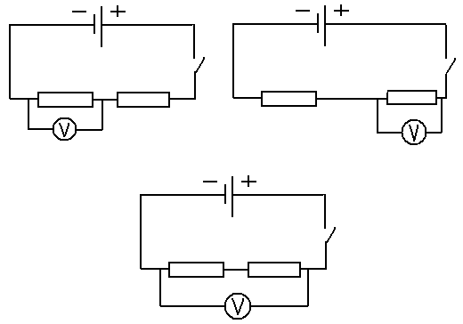

ВНИМАНИЕ: Вольтметр включают в цепь параллельно!

Группа 3.
Измерение общего сопротивления в цепи.
- Определите и запишите цену деления амперметра и вольтметра в тетради.
- Соберите электрическую цепь по схеме.
- Измерьте при помощи вольтметра напряжение на участке цепи, состоящей из двух последовательно соединенных резисторов.
- Запишите показания приборов (значение напряжения и силы тока).
- Определите по закону Ома общее сопротивление в цепи, используя полученные Вами значения силы тока и напряжения.
- Запишите сопротивление каждого резистора (написано на резисторе)
- Напишите вывод.

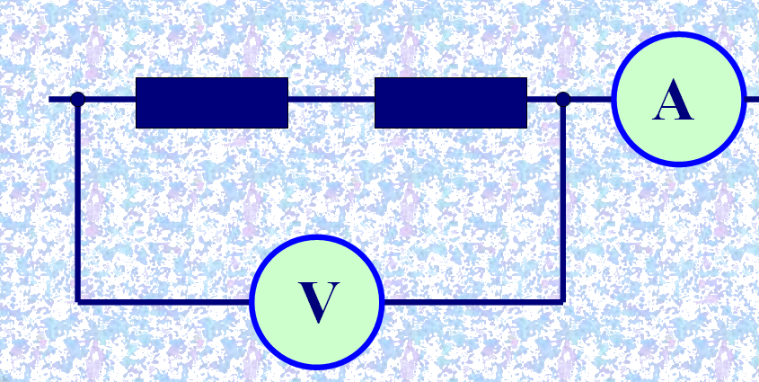

ВНИМАНИЕ: Амперметр включают в цепь последовательно, а вольтметр - параллельно!

